**A12 Het blik dat terugkomt**

[onderwerpsymbool Mech]

Tijd

5-15 minuten

Bereik

Vanaf klas 1

Begrippen: krachtmoment, veerenergie, bewegingsenergie, evenwicht

[inleidend kader]

De bedenker van deze demonstratie is onbekend. Je kunt er fascinatie en verbazing mee oproepen, en er de aard van wetenschap mee illustreren. Natuurkunde kan op school een vak lijken waarin alle antwoorden al bekend zijn, en waarin je weinig fantasie of creativiteit kwijt kunt. Maar in deze demonstratie gaat het om de suggesties, ideeën en oplossingen die de leerlingen bedenken, en is het juiste antwoord minder belangrijk.

[eind kader]

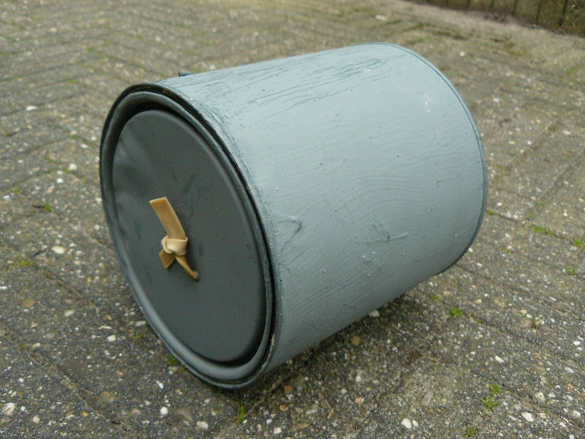

[A12_PD01_figuur1; onderschrift]

*Dit blik komt terug als je het wegrolt.*

**Nodig**

Leeg blik met ondoorzichtig deksel; enkele postelastieken; een zwaar, klein voorwerp; priem of scherpe schroevendraaier.

Elastiek (stippellijn)

Gewichtje (stippellijn)

2. Schematische binnenkant van het blik

**Voorbereiding**

Prik twee gaatjes op ongeveer ½ cm van elkaar in het midden van het deksel, en ook in het midden van de bodem van het blik.

Knip een of twee postelastieken door, haal ze door de gaten en knoop ze weer vast, zodat een strakke elastieken ring ontstaat: zie figuur 2.

[A12_PD01_figuur2; onderschrift]

*Binnenkant van het blik: schematisch.*

Bevestig het gewichtje of de steen aan één zijde van de ring.

Sluit het deksel.

Elastiek ontspannen – gewicht boven draaipunt

Elastiek opgewonden –   
gewicht naast draaipunt

Gewicht

Elastiek

Draaipunt

Blik wordt in deze richting gerold

[A12_PD01_figuur3; onderschrift]

*Uitleg – krachtmoment verklaart de terugkomst.*

Rol het blik voorzichtig maar beslist weg, dan zal het na enkele meters stoppen en terugkeren. Probeer het met een kleiner of groter gewicht en een strakker of losser elastiek tot je het optimale effect krijgt. In het terugkerende blik van figuur 1 is het gewicht de zwaarste dop uit mijn dopsleutelset.

**Uitvoering**

Rol het blik weg over een horizontale, gladde ondergrond. Vang het bij terugkomst op. Herhaal dit een paar keer. Ga ook eens aan het andere einde staan om te laten zien dat de vloer niet oploopt. Of laat dat zien met een waterpas als je leerlingen net zo kritisch zijn als die van tester Karin Zeeuwen: aan de andere kant gaan staan helpt niet “*want dan draait u het blik ook om*.  
Vang het ook een keertje niet op: het blik rolt dan een aantal keren heen en weer voor het stopt. Als je het te hard wegrolt hoor je meestal een paar knallen in het blik en komt het niet terug.

Zet de leerlingen aan het denken door het blik nog even dicht te laten en te vragen:   
[let op opsommingstekens]

* Wat denk je dat er in dit blik zit? Maak daar eens een tekening van.
* Leg (aan elkaar) uit hoe het werkt.

Bespreek dan de oplossingen. Sommige oplossingen zullen creatiever zijn, sommige eenvoudiger, andere technischer. Welke is nu wetenschappelijk gezien het best? De kans is groot dat ieder zijn eigen oplossing de beste vindt. Maar *waarom* is die het best? Over de oplossing van iemand anders kun je vaak veel beter oordelen dan over je eigen oplossing.

Hier kun je ingaan op de rol van *verbazing, fantasie en creativiteit in de wetenschap*. Het is vreemd dat het blik niet terugkomt. Wetenschappers veren dan op, want als je iets *niet* begrijpt valt er wat te leren! Daarvoor doen ze onderzoek, om te beginnen door allerlei oplossingen te verzinnen en te bedenken hoe het zou kúnnen werken. Ook zij vinden hun eigen oplossingen meestal het best, en beoordelen het werk van anderen om de beste oplossingen te vinden. Vaak doen ze daarvoor weer nieuw onderzoek.

De beste oplossingen passen bij wat waarneembaar en meetbaar is. Bijvoorbeeld, het zou raar zijn als in de verklaring een elektrische motor voorkomt, want er zit geen knopje of stekker aan het blik. Het helpt ook als de oplossing herkenbaar is. Zijn er situaties die lijken op deze, en lijkt de oplossing op wat daar gebeurt? Er zou bijvoorbeeld best eens zoiets als een veer in het blik kunnen zitten, die opgewonden wordt. De oplossing kan ook nagebouwd worden om na te gaan of hij werkt. Wetenschappers gebruiken deze en andere manieren om de beste oplossingen te vinden.

Wetenschappers zijn eigenlijk nooit helemaal zeker van hun oplossingen. Je klas wel, als je het blik open maakt zie je de oplossing. Maar je kunt bijvoorbeeld de Aarde niet open maken om te kijken hoe de zwaartekracht werkt, of een elektron om te kijken wat elektriciteit is. Natuurkundige kennis is daarom nooit helemaal zeker, in principe kan er altijd een nóg betere oplossing bedacht worden die de oude oplossing zal vervangen.

**Natuurkundige achtergrond**

In het blik zit een elastiek, met aan een kant een gewicht bevestigd (links in figuur 3). Rol je het blik weg, dan winden de zijden van het elastiek om elkaar omdat het gewicht niet meedraait maar onderin blijft hangen. Het elastiek komt strak te staan, het gewicht wordt daardoor omhoog en naar achteren getrokken. Als het blik stopt is het elastiek opgewonden, het gewicht hangt *achter* het punt waar het blik de grond raakt (rechts in figuur 3). Dat zorgt voor een achterwaarts krachtmoment ten opzichte van dat draaipunt. Het blik begint dus terug te bewegen.

Vang je het blik niet op dan herhaalt zich dit in omgekeerde richting. Rol je het te hard weg dan slaat het gewicht over het elastiek heen, windt het elastiek niet verder op en rolt het blik niet meer (helemaal) terug.

**Tips**

Bewaar het blik voor hergebruik. Haal daarvoor de spanning van het elastiek.

**Verder onderzoek**

Mogelijke huiswerkopdracht: probeer zelf / met je groepje ook zo’n ding te maken. Het is dan aan te bevelen blikken met gaatjes beschikbaar te maken.